Управление образования города Ростова-на-Дону

Приказ

12.01.2018 № УОПР-9

Об организации деятельности
психолого-медико-педагогических комиссий
города Ростова-на-Дону в 2018 году

В соответствии с Федеральным законом от 29.12.2012 № 273-ФЗ
«Об образовании в Российской Федерации», Федеральным законом от 24.11.1995
№ 181-ФЗ «О социальной защите инвалидов в Российской Федерации», Федеральным законом от 24.06.1999 № 120-ФЗ «Об основах системы профилактики безнадзорности и правонарушений несовершеннолетних», приказами Министерства образования и науки Российской Федерации: от 25.12. 2013 № 1394
«Об утверждении Порядка проведения государственной итоговой аттестации
по образовательным программам основного общего образования» (ред.
от 24.03.2016, с изменениями и дополнениями, вступившими в силу с 01.09.2016),
от 26.12.2013 № 1400 «Об утверждении Порядка проведения государственной итоговой аттестации по образовательным программам среднего общего образования» (ред. от 24.03.2016), от 30.08.2013 № 1015 «Об утверждении Порядка организации и осуществления образовательной деятельности по основным общеобразовательным программам - образовательным программам начального общего, основного общего и среднего общего образования», от 30.08. 2013 № 1014 «Об утверждении Порядка организации и осуществления образовательной деятельности по основным общеобразовательным программам - образовательным программам дошкольного образования», приказом Министерства труда
и социальной защиты Российской Федерации от 10.12. 2013 № 723 «Об организации работы по межведомственному взаимодействию федеральных государственных учреждений медико-социальной экспертизы с психолого-медико-педагогическими комиссиями», Положением о психолого-медико-педагогической комиссии, утвержденным приказом Министерства образования и науки Российской Федерации от 20.09.2013 № 1082, во исполнение приказа Министерства общего
и профессионального образования Ростовской области от 29.12.2016 № 859
«Об организации деятельности психолого-медико-педагогической комиссии Ростовской области», в виду стабильного роста обращений за психолого-медико-педагогическим обследованием и в связи с необходимостью обеспечения большей доступности, сокращением срока ожидания на получение услуг ПМПК несовершеннолетними,

ПРИКАЗЫВАЮ:
- Приказ Управления образования города Ростова-на-Дону от 06.02. 2017
№ УОПР - 71 «Об организации деятельности психолого-медико-педагогической комиссии города Ростова-на-Дону» признать утратившим силу в части «Порядок работы психолого-медико-педагогической комиссии города Ростова-на-Дону».
- Утвердить Порядок работы психолого-медико-педагогических комиссий города Ростова-на-Дону ПМПК №№ 1, 2 (далее Порядок) (Приложение №1).
- Утвердить территориальное закрепление образовательных учреждений города
за психолого-медико-педагогическими комиссиями города ПМПК №№ 1,2 (Приложение №2).
- Начальникам районных отделов образования:
4.1. Довести данный приказ до сведения руководителей образовательных учреждений района.
4.2. Обеспечить контроль за заключением договоров образовательными организациями с ПМПК в соответствии с территориальным закреплением.
5. Руководителям образовательных учреждений города:
5.1. Заключить договора с ПМПК в соответствии с территориальным закреплением;
5.2. Направлять детей в возрасте от 0 до 18 лет для проведения комплексного психолого-медико-педагогического обследования в соответствии
с территориальным закреплением образовательных учреждений города
за психолого-медико-педагогическими комиссиями города ПМПК №№ 1,2.
6. Директорам МБУ ЦППМСП города Ростова-на-Дону (Сухановой О.В.)
и МБУ ЦППМС Советского района города Ростова-на-Дону (Наконечной Т.В.):
6.1. Организовать работу психолого-медико-педагогических комиссий города Ростова-на-Дону (далее ПМПК №№ 1,2) для обучающихся и воспитанников образовательных учреждений в соответствии с территориальным закреплением (Приложение №2) согласно вышеуказанному Порядку (Приложение №1).
6.2. Разместить Порядок на сайтах: МБУ ЦППМСП города Ростова-на-Дону (www.cdkrostov.ru) и МБУ ЦППМС Советского района города Ростова-на-Дону (WWW.cdk-srnd.su).
7. Директору МБУ ЦППМСП города Ростова-на-Дону (Сухановой О.В.) рекомендовать родителям обучающихся образовательных учреждений Советского, Железнодорожного, Кировского и Пролетарского районов, подавших заявления
на прохождение ПМПК в январе 2018 года пройти комиссию ПМПК № 2.
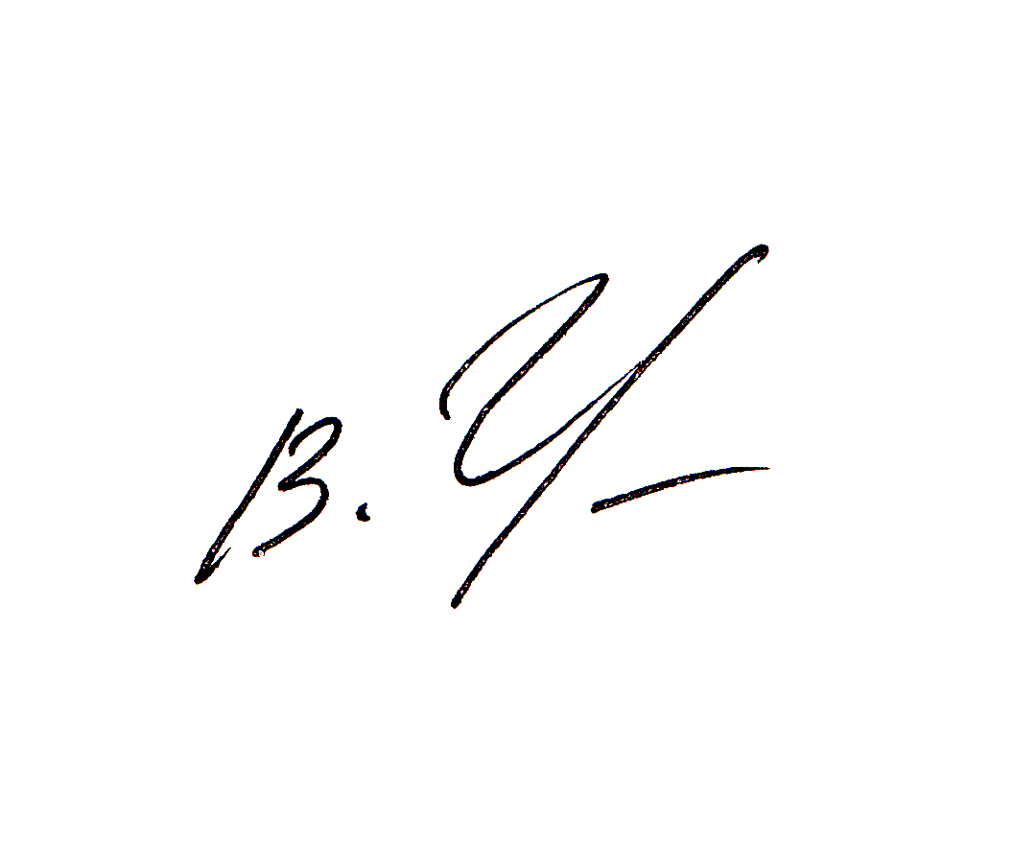
8. Контроль за исполнением настоящего приказа возложить на Распевалову М.В., заместителя начальника – начальника отдела общего образования Управления образования города Ростова-на-Дону.

Начальник
Управления образования В.А. Чернышова

Елена Владимировна Демченко,
8(863)240-18-73

Приложение № 1
к приказу Управления образования
от __________ 2018 г. № УОПР-____

Порядок проведения комплексного
психолого–медико-педагогического обследования детей
города Ростова-на-Дону

I. Общие положения

1. Настоящий Порядок проведения комплексного психолого-медико-педагогического обследования детей города Ростова-на-Дону (далее Порядок) регламентирует деятельность психолого-медико-педагогических комиссий города Ростова-на-Дону (далее ПМПК №№ 1,2).
2. ПМПК №№ 1,2 создаются в целях своевременного выявления детей с особенностями в физическом и (или) психическом развитии и (или) отклонениями в поведении, проведения их комплексного психолого-медико-педагогического обследования (далее - обследование) и подготовки по результатам обследования рекомендаций по оказанию им психолого-медико-педагогической помощи и организации их обучения и воспитания, а также подтверждения, уточнения или изменения ранее данных рекомендаций.
3. Осуществление функций ПМПК № 1 возлагается на муниципальное бюджетное учреждение города Ростова-на-Дону «Центр психолого-педагогической, медицинской и социальной помощи» (далее - МБУ ЦППМСП города Ростова-на-Дону). Место нахождения ПМПК № 1: 344038 г. Ростов-на-Дону, пр. Ленина дом 44/2, телефон 242-60-44, Е-mail:pmpkrostov@mail.ru, официальный сайт www.cdkrostov.ru.
4. Осуществление функций ПМПК № 2 возлагается на муниципальное бюджетное учреждение Советского района города Ростова-на-Дону «Центр психолого-педагогической, медицинской и социальной помощи» (далее - МБУ ЦППМС Советского района города Ростова-на-Дону). Место нахождения ПМПК № 2: 344015 г. Ростов-на-Дону, ул. 339 Стрелковой дивизии дом 17/3, телефон 225-07-52, Е-mail: psycentersovrnd@bk.ru, официальный сайт www.cdk-srnd.su
5. ПМПК №№ 1, 2 обеспечиваются необходимыми помещениями, оборудованием, компьютерной и оргтехникой, автотранспортом для обеспечения своей деятельности, имеют печать, бланки со своим наименованием.
6. ПМПК №№ 1, 2 наряду с психолого-медико-педагогическими консилиумами (ПМПк) образовательных организаций, ППМС-центрами формируют психолого-медико-педагогическую службу в системе образования города Ростова-на-Дону.
7. Штатное расписание ПМПК № 1 утверждается приказом директора МБУ ЦППМСП города Ростова-на-Дону. Штатное расписание ПМПК № 2 утверждается приказом директора МБУ ЦППМС Советского района города Ростова-на-Дону.
8. Каждую комиссию возглавляет председатель, являющийся заместителем директора по экспертно-диагностической работе. На время его отсутствия его функции выполняет заместитель председателя.
В состав каждой комиссии входят: педагоги-психологи, учителя-дефектологи по соответствующему профилю (сурдопедагог, олигофренопедагог, тифлопедагог), учителя-логопеды, социальный педагог, врач-психиатр. При необходимости включаются врачи: невролог, педиатр, офтальмолог, ортопед и др. специалисты.
9. ПМПК №№ 1, 2 в своей деятельности руководствуются международными актами в области защиты прав и законных интересов ребёнка, постановлениями и распоряжениями Правительства Российской Федерации и Ростовской области, нормативно-правовыми документами Министерства образования и науки Российской Федерации, министерства общего и профессионального образования Ростовской области, Управления образования города Ростова-на-Дону, настоящим Порядком.

II. Основные направления деятельности и права комиссий
10. Основными направлениями деятельности ПМПК №№1, 2 являются:
а) проведение комплексного психолого-медико-педагогического обследования (далее - обследование) детей в возрасте от 0 до 18 лет, проживающих на соответствующих территориях муниципального образования Российской Федерации города Ростова-на-Дону, в том числе с нарушением слуха, тяжелыми нарушениями речи, зрения, опорно-двигательного аппарата, нарушением интеллекта с целью своевременного выявления недостатков в физическом и (или) психическом развитии и (или) отклонений в поведении детей;
б) подготовка по результатам обследования рекомендаций по оказанию детям психолого-медико-педагогической помощи и организации их обучения и воспитания, подтверждение, уточнение или изменение ранее данных комиссией рекомендаций;
в) оказание консультативной помощи родителям (законным представителям) детей, работникам образовательных организаций, организаций, осуществляющих социальное обслуживание, медицинских организаций, других организаций по вопросам воспитания, обучения и коррекции нарушений развития детей с ограниченными возможностями здоровья и (или) девиантным (общественно опасным) поведением;
г) оказание федеральным государственным учреждениям медико-социальной экспертизы содействия в разработке индивидуальной программы реабилитации ребенка-инвалида;
д) участие в организации информационно-просветительской работы с населением в области предупреждения и коррекции недостатков в физическом и (или) психическом развитии и (или) отклонений в поведении детей;
е) освидетельствование выпускников, являющихся детьми-инвалидами (инвалидами), выпускников с ограниченными возможностями здоровья, обучавшихся в специальных условиях, для получения рекомендаций прохождения государственной итоговой аттестации (ГИА) в особых организационных условиях, учитывающих состояние их здоровья, особенности психофизического развития.
11. Дополнительно ПМПК №№ 1, 2 осуществляют организационно-методическое обеспечение деятельности психолого-медико-педагогических консилиумов образовательных организаций (далее ПМПк).
12. Информация о проведении обследования детей в ПМПК №№1, 2, результаты обследования, а также иная информация, связанная с обследованием детей, является конфиденциальной. Предоставление указанной информации без письменного согласия родителей (законных представителей) детей третьим лицам не допускается, за исключением случаев, предусмотренных законодательством Российской Федерации.
13. ПМПК №№1, 2 имеет право:
- запрашивать у органов местного самоуправления, правоохранительных органов, организаций и граждан сведения, необходимые для осуществления своей деятельности;
- осуществлять мониторинг учета рекомендаций ПМПК по созданию необходимых условий для обучения и воспитания детей в образовательных организациях, а также в семье (с согласия родителей (законных представителей) детей);
- вносить в органы местного самоуправления, осуществляющие муниципальное управление в сфере образования, предложения по вопросам совершенствования деятельности ПМПК.

III. Организация деятельности комиссий
14. Обследование детей, в том числе обучающихся с ограниченными возможностями здоровья, детей-инвалидов до окончания ими образовательных организаций, реализующих основные или адаптированные общеобразовательные программы, осуществляется в ПМПК №№1, 2 по письменному заявлению родителей (законных представителей) или по направлению образовательных организаций, организаций, осуществляющих социальное обслуживание, медицинских организаций, других организаций с письменного согласия их родителей (законных представителей).
Обследование детей, достигших возраста 15 лет, проводится с их согласия, если иное не установлено законодательством Российской Федерации.
15. Обследование ребенка осуществляется индивидуально каждым специалистом или несколькими специалистами одновременно, что определяется психолого-медико-педагогическими показаниями, исключающими возникновение психотравмирующих ситуаций, с учётом требований профессиональной этики (соблюдением профессиональной тайны). Обсуждение результатов обследования и вынесение заключения каждая комиссия производит в отсутствие детей.
16. Обследование детей, консультирование детей и их родителей (законных представителей) специалистами комиссии осуществляются бесплатно.
17. Обследование детей проводится в помещениях, где размещаются комиссии. При необходимости и наличии соответствующих условий обследование детей может быть проведено по месту их проживания и (или) обучения.
18. Для проведения обследования ребенка его родители (законные представители) предъявляют в комиссию документ, удостоверяющий их личность, документы, подтверждающие полномочия по представлению интересов ребенка, а также представляют следующие документы:
а) заявление о проведении обследования ребенка в комиссии (с согласием на обработку и хранение персональных данных);
б) копию паспорта или свидетельства о рождении ребенка (предоставляются с предъявлением оригинала или заверенной в установленном порядке копии);
в) карту ребенка, включающую:
- направление образовательной организации, организации, осуществляющей социальное обслуживание, медицинской организации, другой организации (при наличии);
- подробную выписку из истории развития ребенка с заключениями врача-педиатра;
- заключения врачей, наблюдающих ребенка в медицинской организации по месту жительства (регистрации): невролога, офтальмолога (с указанием остроты зрения на оба глаза без очков и в очках), отоларинголога (с аудиограммой и консультацией сурдолога для детей с нарушенным слухом), психиатра (с заключением по МКБ-10 и указанием состояния интеллекта), других врачей, у которых ребенок состоит на диспансерном учете. Заключения врачей действительны не более 6 месяцев;
- заключение (заключения) ПМПк или специалиста (специалистов), осуществляющего психолого-медико-педагогическое сопровождение обучающихся в образовательной организации (для обучающихся образовательных организаций) (при наличии);
- заключение (заключения) ПМПК любого уровня, выданного на территории Российской Федерации, о результатах ранее проведенного обследования ребенка (при наличии);
- психолого-педагогическое представление (представляется только на обучающегося/воспитанника образовательной организации, составляется педагогами, непосредственно работающими с ребенком и заверяется руководителем образовательной организации);
- письменные работы по русскому языку, математике, результаты самостоятельной продуктивной деятельности ребенка;
- табель успеваемости,
- копия справки ВК о домашнем обучении (при наличии), заверенная руководителем образовательной организации;
- копия справки об установлении инвалидности, копия ИПРА (при наличии).
19. Запись на проведение обследования ребенка осуществляется при подаче документов.
20. ПМПК №№1, 2 принимают решение об отказе в выдаче заключения в случае, если установлено:
- наличие в предоставленных документах недостоверной или искаженной информации;
- отсутствие необходимой для представления ребенка документации.
21. В ПМПК №№ 1, 2 ведется следующая документация:
а) журнал предварительной записи детей на обследование;
б) журнал учета детей, прошедших обследование;
в) карта ребенка;
г) журнал методических консультаций
д) журнал выдачи направлений в Центральную психолого-медико-педагогическую комиссию Ростовской области (далее – ЦПМПК).
22. Карта ребенка, журнал учета детей, прошедших обследование в ПМПК №№1, 2, хранятся 10 лет после достижения ребенком возраста 18 лет.
23. Состав специалистов, участвующих в проведении обследования, процедура и продолжительность обследования определяются исходя из задач обследования, а также возрастных, психофизических и иных индивидуальных особенностей детей.
При необходимости дополнительного обследования оно проводится в другой день.
24. В ходе обследования ребенка комиссией ведется протокол, в котором указываются результаты обследования ребенка специалистами, выводы специалистов, особые мнения специалистов (при наличии).
25. В коллегиальном заключении, заполненном на бланке ПМПК №№ 1, 2, указываются:
- обоснованные выводы о наличии либо отсутствии у ребенка особенностей в физическом и (или) психическом развитии и (или) отклонений в поведении и наличии либо отсутствии необходимости создания условий для получения ребенком образования, коррекции нарушений развития и социальной адаптации на основе специальных педагогических подходов, либо прохождения ГИА в особых организационных условиях;
- рекомендации по определению формы получения образования, образовательной программы, которую ребенок может освоить, форм и методов психолого-медико-педагогической помощи, по созданию специальных условий для получения образования либо прохождения ГИА в особых организационных условиях.
26. При возникновении противоречивых мнений по поводу результатов диагностики, рекомендаций, вариантов определения образовательных потребностей, принимаются компромиссные решения в пользу ребенка. Это могут быть: диагностические периоды обучения, лечения, психологического и социально-правового сопровождения, динамического наблюдения специалистами ПМПК №№ 1, 2 в процессе повторных обследований.
27. В сложных или конфликтных случаях, а также в случае отсутствия необходимого специалиста, ПМПК № 1 или ПМПК № 2 могут направить ребенка с согласия родителей (законных представителей) на обследование в ЦПМПК с соответствующим направлением, картой ребенка, с заключениями специалистов ПМПК № 1 и ПМПК № 2 города Ростова-на-Дону, с заключениями внешних специализированных учреждений.
28. Протокол и заключение ПМПК № 1 и ПМПК № 2 оформляются в день проведения обследования, подписываются специалистами, проводившими обследование, и председателем комиссии (лицом, исполняющим его обязанности) и заверяются печатью.
В случае необходимости срок оформления заключения продлевается, но не более чем на 5 рабочих дней со дня проведения обследования.
Копия заключения ПМПК № 1 или ПМПК № 2, копии особых мнений специалистов (при их наличии) по согласованию с родителями (законными представителями) детей выдаются им под роспись.
29. Заключение ПМПК № 1 и ПМПК № 2 носит для родителей (законных представителей) детей рекомендательный характер.
30. Представленное родителями (законными представителями) детей заключение ПМПК № 1 или ПМПК № 2 является основанием для создания органами местного самоуправления, осуществляющими управление в сфере образования, образовательными организациями, иными органами и организациями в соответствии с их компетенцией, рекомендованных в заключении условий для обучения и воспитания детей, проведения ГИА по образовательным программам основного общего и среднего общего образования.
31. Заключение ПМПК № 1 или ПМПК № 2 действительно для представления в указанные органы, организации в течение календарного года с даты его подписания.

Приложение № 2
к приказу Управления образования
от __________ 2018 г. № УОПР-____

Территориальное закрепление
образовательных организаций города Ростов-на-Дону
за психолого-медико-педагогическими комиссиями ПМПК №№ 1,2.

Наименование  учреждения | Психолого-медико-педагогическими комиссия | Территориальное закрепление  образовательных организаций города | Ответственный за организацию работы  ПМПК
МБУ ЦППМСП города Ростова-на-Дону | ПМПК № 1 | Образовательные организации Ворошиловского, Ленинского, Октябрьского, Первомайского районов города | Суханова О.В.
МБУ ЦППМС Советского района города Ростова-на-Дону | ПМПК № 2 | Образовательные организации Железнодорожного, Кировского,  Пролетарского, Советского  районов города | Наконечная Т.В.

Выпускники, в том числе выпускники прошлых лет, которые не являются детьми-инвалидами (инвалидами), обучавшиеся без создания специальных условий, и претендующие на получение рекомендаций прохождения государственной итоговой аттестации (ГИА) в особых организационных условиях, учитывающих состояние их здоровья, особенности психофизического развития, проходят психолого-медико-педагогическое обследование в Центральной психолого-медико-педагогической комиссии Ростовской области.

